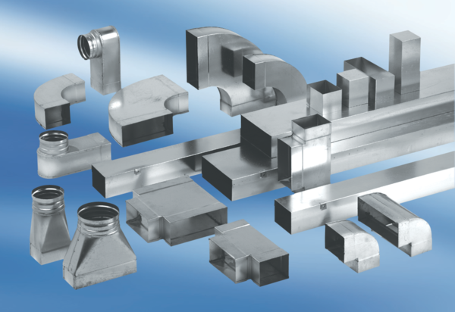Kanałowy tłumik akustyczny z wykładziną i kulisą 40 mm KSDA55/220/1200Opakowanie jednostkowe: 1 sztukaAsortyment: K
Numer artykułu: 0092.0471Producent: MAICO

